# Struktūrinis klausimas skirtas tiriamosios veiklos ir duomenų interpretavimo pasiekimams patikrinti. 10 taškų.

**BP mokymosi turinys:**

Atliekant ir stebint bandymus ir eksperimentuojant aiškinamasi, kas yra tamprūs ir netamprūs <...> smūgiai. Nagrinėjamas ir tyrinėjamas kūnų judesio kiekio tvermės dėsnis, nustatant sąveikos metu įgytą greitį, <...>.

<...> Prisimenamos fizikinių dydžių ir matavimo vienetų rašymo taisyklės tekstiniame redaktoriuje. <...>

**Mokymo(si) turinio sritys**

Fizikos mokslo kalba ir pažinimo metodai

Judėjimas ir jėgos

**Pasiekimų sritys**

Gamtamokslinis komunikavimas

Gamtamokslinis tyrinėjimas

Gamtos objektų ir reiškinių pažinimas

Problemų sprendimas ir refleksija

1. Du kūnai be trinties juda horizontaliu paviršiumi. Kūnų masę ir greitį galima keisti.

Geogebros objektas šiai užduočiai atlikti:

[www.geogebra.org/m/pvhj5knj](http://www.geogebra.org/m/pvhj5knj)

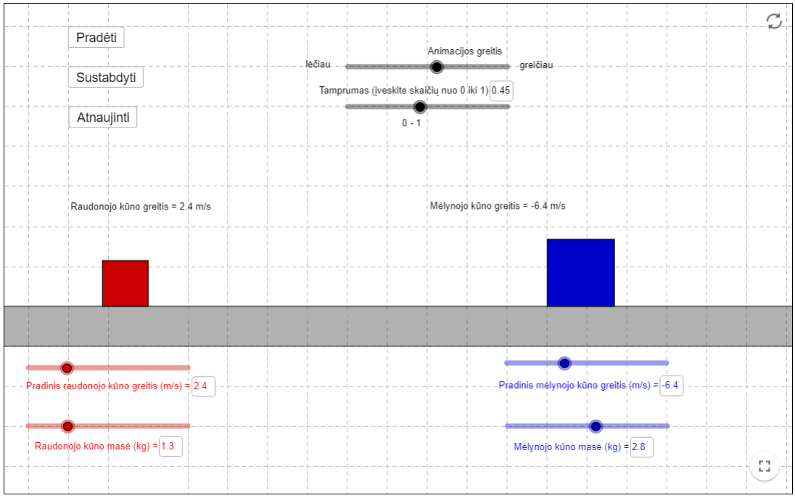

|  |  |  |
| --- | --- | --- |
| **Klausimas** | **Teisingas atsakymas** | **Taškai** |
| 1.1 | 0 – ~~tampri,~~ netampri  Neteisingą išbraukti  1 – tampri, ~~netampri~~  Neteisingą išbraukti | 1 taškas |
| 1.2 | $$1,5 \frac{m}{s}$$ | 1 taškas |
| 1.3 | $$v_{2}=\frac{m_{1}v_{1}}{m_{2}}=\frac{3kg∙1\frac{m}{s}}{2 kg}=1,5 \frac{m}{s}$$ | 2 taškai |
| 1.4 | Kūno judesio kiekis yra vektorinis / ~~skaliarinis~~ dydis.  Neteisingą išbraukti | 1 taškas |
| 1.5 | Raudonasis kūnas judės (į kairę / ~~į dešinę~~) greičiu -1 m/s  Neteisingą išbraukti įrašyti  Mėlynasis kūnas judės (~~į kairę~~ / į dešinę) greičiu 1,5 m/s  Neteisingą išbraukti įrašyti | 2 taškai  1 taškas duodamas, jei nustatė tik abi teisingas kryptis, tik abu greičius arba vieno iš kūnų greitį ir kryptį. |
| 1.6 | Raudonasis kūnas judės (~~į kairę /~~ į dešinę) greičiu 0,43 m/s  Neteisingą išbraukti įrašyti $$v_{1}=\frac{m_{1}v_{01}-m_{2}v_{02}-m_{2}v_{2}}{m_{2}}=0,43 \frac{m}{s}$$ | 3 taškai  1 taškas už kryptį  1 taškas už greičio modulį;  1 taškas |